心血管内科主治医师考试：《答疑周刊》2016年第14期
问题索引：
一、【问题】高血压对于靶器官损害的临床表现？
二、【问题】高血压的危险分层？
具体解答：
一、【问题】高血压对于靶器官损害的临床表现？
【解答】高血压早期表现为心排血量的增加和全身小动脉张力的增加。随着高血压的进展，引起全身小动脉的病变，表现为小动脉玻璃样变，中层平滑肌细胞增殖、管壁增厚、管腔狭窄，使高血压维持和发展，并导致重要靶器官心、脑、肾缺血损害和促进大、中型动脉的粥样硬化的形成。在临床上可表现为：
（1）心脏疾病：心绞痛、心肌梗死、心力衰竭、猝死。
（2）脑血管疾病：缺血性卒中、脑出血、短暂性脑缺血发作。
（3）肾脏疾病：蛋白尿、肾功能损害（轻度血肌酐升高）、肾衰竭。
（4）血管病变：主动脉夹层、症状性动脉疾病。
（5）视网膜病变：视网膜血管痉挛、视网膜水肿、出血、渗出。
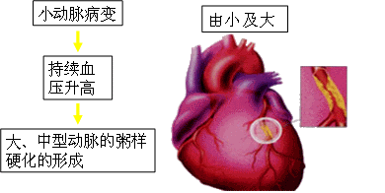
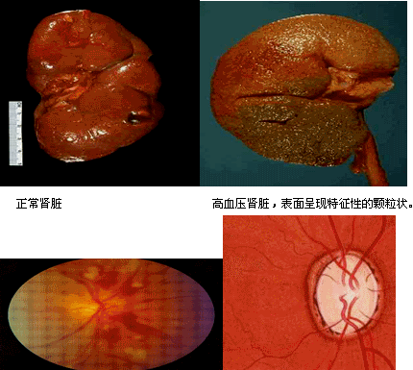
二、【问题】高血压的危险分度？
【解答】原发性高血压的严重程度不仅与血压升高的水平有关，需结合病人具有的心血管危险因素及合并的靶器官损害作全面的评价，危险度分层亦是治疗的目的及预后判断的必要依据。
1．危险度分层依据
（1）高血压水平分为1、2、3级。
（2）心血管疾病的危险因素：吸烟、高脂血症（总胆固醇＞5.72mmol/L或低密度脂蛋白胆固醇＞3.3mmol/L）、糖尿病，年龄（男性＞55岁，女性＞65岁），早发心血管疾病家族史（一般亲属发病年龄＜50岁），肥胖（体重指数＞28kg/㎡）。
（3）靶器官损害及合并临床疾病
2．危险度的分层（表10）
（1）低度危险组：高血压1级，不伴有心血管疾病危险因素，治疗以改善生活方式为主，如6个月后无效，再予药物治疗。10年随访发生主要心血管事件的危险＜15%。
（2）中度危险组：高血压2级或高血压1级伴1～2个危险因素者，治疗除改善生活方式外，

应给予药物治疗。10年随访发生主要心血管事件的危险约15%。
（3）高度危险组：高血压3级或高血压1～2级伴至少3个危险因素者或患糖尿病或靶器官损伤的病人，必须药物治疗。10年随访发生主要心血管事件的危险20%～30%。
高血压危险分层标准
血压（mmHg）
 | 1级 | 2级 | 3级
其他危险因素和病史 | （轻度高血压） | （中度高血压） | （重度高血压）
其他危险因素和病史 | SBP140～159或  DBP90～99 | SBP160～179或  DBP100～109 | SBP≥180或  DBP≥110
Ⅰ无其他危险因素  Ⅱ1～2个危险因素  Ⅲ≥3个危险因素或TOD*  ⅣACC*或糖尿病 | 低危  中危  高危  极高危 | 中危  中危  高危  极高危 | 高危  极高危  极高危  极高危
*TOD：靶器官损害 *ACC：有关的临床情况（包括临床有表现的心血管疾病和肾脏疾病）
（4）极高危险组：高血压3级同时伴有1种以上危险因素、或伴有靶器官损害或糖尿病、或高血压1～3级伴有相关的临床疾病者，必须尽快给予强化治疗。10年随访发生主要心血管事件的危险约30%以上。
记忆方法：
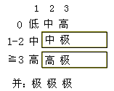

心血管内科主治医师考试：《答疑周刊》2016年第14期（word版下载）
〖医学教育网版权所有，转载务必注明出处，违者将追究法律责任〗

